Operating System
Homework 3
12131649 권세훈

0) What are the interrupt numbers for divide-by-zero exception, keyboard interrupt, and "read" system call?
Sol)
Divide-by-zero exception’s interrupt number is 0
Keyboard’s interrupt number is 33
read’s interrupt number is 128 and system call is 3
1) Following events will cause interrupts in the system. What interrupt number will be assigned to each event? For system call interrupt, also give the system call number.
- A packet has arrived
- An application program calls scanf()
- A key is pressed
- An application causes a divide-by-zero error
- An application program calls printf()
- An application causes a page-fault error
- A user tries to remove a file

Sol)
Packet has arrived의 경우는 Hardware(앞으로 약자 HW를 사용.) interrupt에 해당하고 그 중에서도 네트워크 인터페이스에 속한다. 따라서 이 경우의 interrupt Number(앞으로 약자 INT N를 사용)는 42다.
Scanf()는 gets와 같고 이는 사용자의 입력을 읽는 함수이다. 따라서 OS함수 read가 사용되고 실제로 함수 정의도 read함수로 정의되어 있다. 따라서 scanf의 INT N은 128이다. INT 128은 시스템콜에 속하므로 system call number는 3이다.
A키가 눌러지는 것은 HW Interrupt 중 키보드에 해당한다. 따라서 INT N은 33이다.
0으로 나누는 경우는 Exception interrupt에 해당하고 INT N은 0이다.
Printf()의 경우 scanf와 설명이 같다. 다만 화면에 찍는 것이므로 read가 아닌 write함수를 사용한다. write함수의 경우 INT N은 128, system call number는 4이다.
Page-fault error는 Exception interrupt에 해당하고 INT N은 14이다.
파일을 지우는 경우는 system call interrupt 중 unlink에 해당한다. 따라서 INT N은 128, system call number는 10이다.

2) Change drivers/input/keyboard/atkbd.c as follows.
static irqreturn_t atkbd_interrupt(....){
return IRQ_HANDLED; // Add this at the first line
.............
}

Recompile the kernel and reboot with it. What happens and why does this happen? Show the sequence of events that happen when you hit a key in a normal Linux kernel (as detail as possible): hit a key => keyboard controller sends a signal through IRQ line 1 => ......etc. Now with the changed Linux kernel show which step in this sequence has been modified and prevents the kernel to display the pressed key in the monitor.
Sol)
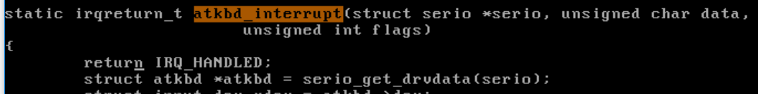
Figure 1 atkbd_interrupt 함수 정의
Figure 2 reboot하고 로그인 창
atkbd_interrupt에 return 부분을 추가하면 로그인이 되지 않는다. 수정한 부분이 로그인을 하지 못하게 한다기 보다는 키보드의 입력 자체를 막는다. 키보드가 눌리면 atkbd_interrupt로 가서 interrupt을 처리하는데 이 함수가 호출되자마자 return으로 돌려버리니 우리가 누른 키가 전달되지 않는 것이다.
3) Change the kernel such that it prints "x pressed" for each key pressing, where x is the scan code of the key. After you change the kernel and reboot it, do followings to see the effect of your changing.
# echo 8 > /proc/sys/kernel/printk
/proc/sys/kernel/printk shows the console log level, default log level, min and max log level.
# cat /proc/sys/kernel/printk
1 4 1 7
The above means the console log level is 1, default log level is 4, and min/max log levels are 1 and 7. Lower log level means higher priority. Since default log level has lower priority than console log level, using printk() will not show the message on the console. We change the console log level to lowest level so that printk() will be able to display message on the console.
# echo 8 > /proc/sys/kernel/printk
Above will set console log level to 8 which means all printk() message will appear on the console from now on.
Sol)
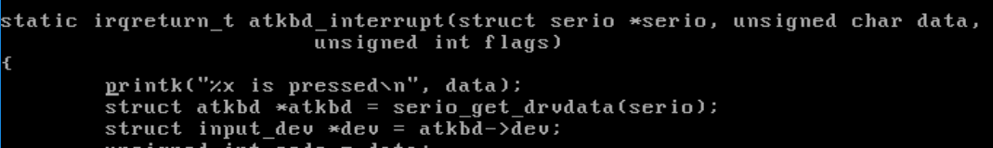
Figure 3 atkbd_interrupt 코드 수정
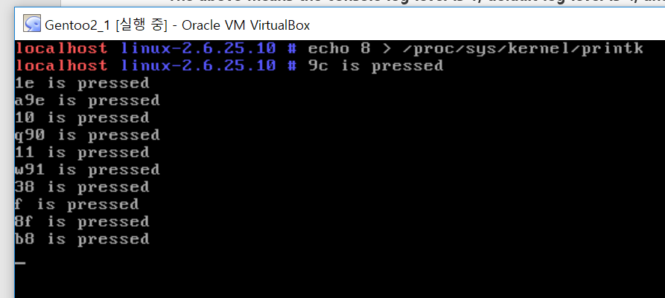
Figure 4 실행결과
키보드 인터럽트에 스캔 코드 값을 출력하도록 코드를 수정하였다. 키를 누르면 2개가 눌려졌다고 뜨는데 하나는 프레스, 하나는 릴리즈 이다. 여기서 한시간 반 동안 헤맨 부분이 있는데 바로 cp arch/x86/boot/bzImage /boot/bzImage를 습관적으로 하는 것. 이렇게 하면 마이리눅스1에 저장이 되는데 우리는 2번에서 마이 리눅스1을 막아 두었기 때문에 자연스레 마이 리눅스2를 고르고 그 결과 코드는 수정되어 있는게 보이는데 작동이 안되는 현상이 나타난다. 문제 자체는 쉽지만 이 부분이 함정 같다. 만약 계속 마이리눅스2를 쓰려면 앞으로 저장도 cp arch/x86/boot/bzImage /boot/bzImage2 로 해야 할 것이다.

4) Change the kernel such that it displays the next character in the keyboard scancode table. For example, when you type "root", the monitor would display "tppy". How can you log in as root with this kernel?
Sol)
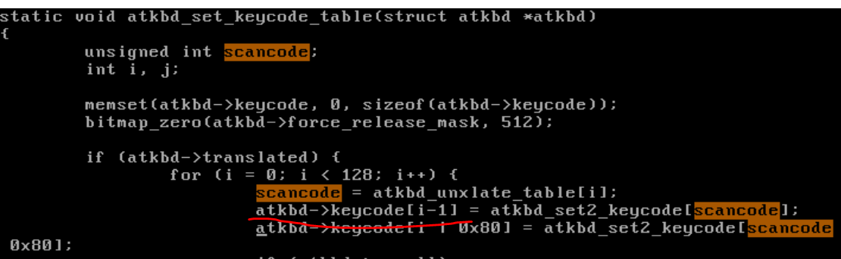
Figure 5 수정한 키 코드 테이블 코드.
Scancode 값이 관계가 있는 것 같아서 처음에는 scancode 값을 1 올려주었다. 그랬더니 순서와 전혀 연관이 없는 키보드 자판이 생성 되어 스캔 코드 값이 아닌 다른 것을 건드려야 한다고 생각하였고 바로 이어서 나오는 atkbd->keycode 에 눈이 갔다. 자판이 오른쪽으로 한 칸씩 밀려야 하므로 이 키 코드 배열을[i]가 아닌 [i+1]로 설정하고 시작해보니 오히려 왼 쪽으로 한 칸 밀렸다. 반대로 한 칸 밀리는 걸 본 순간 이 문제를 해결 하였다고 생각하였고 다시 마이 리눅스2로 들어가 배열 순서를 i+1이아닌 i-1로 바꾸었더니 원하는대로 root를 치면 tppy가 타이핑 되었다. 이 때 로그인 하는건 모니터에 root를 띄우면 되므로 eiir을 자판으로 누르면 되는데 엔터 키가 문제이다. 여러가지 눌러가면서 찾아본 결과 이 경우의 엔터 키는 ]버튼이었다. 따라서 이 상황에서 로그인 하기 위해서는 eiit]를 자판으로 누르면 로그인 할 수 있다.
5) Define a function "mydelay" in init/main.c which whenever called will stop the booting process until you hit 's'. Call this function after do_basic_setup() function call in kernel_init() in order to make the kernel stop and wait for 's' during the booting process. You need to modify atkbd.c such that it changes exit_mydelay to 1 when the user presses 's'.

init/main.c
........
int exit_mydelay; // define a global variable
void mydelay(char *str){
printk(str);
printk("enter s to continue\n");
exit_mydelay=0; // init to zero
for(;;){ // and wait here until the user press 's'
msleep(1); // sleep 1 micro-second so that keyboard interrupt ISR
// can do its job
if (exit_mydelay==1) break; // if the user press 's', break
}
}
void kernel_init(){
...............
do_basic_setup();
mydelay("after do basic setup in kernel_init\n"); // wait here
.........
}

drivers/input/keyboard/atkbd.c
.........
extern int exit_mydelay; // declare as extern since it is defined in main.c
static irqreturn_t atkbd_interrupt(....){
.............
// detect 's' key pressed and change exit_mydelay
.............
}

Sol)
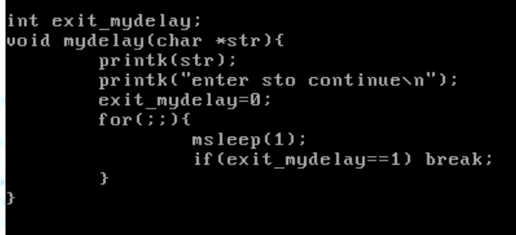
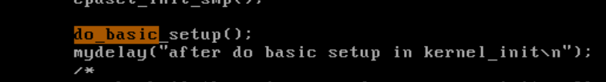
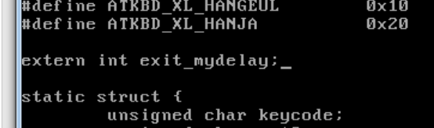
Figure 6 코드 추가
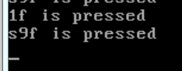
Figure 7 s의 scancode
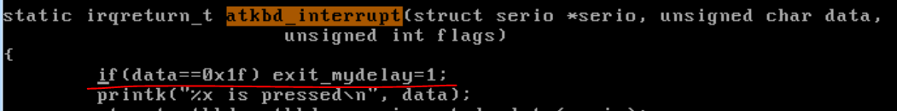
Figure 8 키보드 인터럽트 함수에 코드 추가
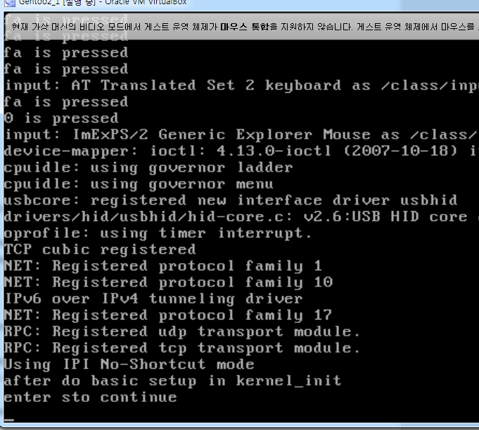
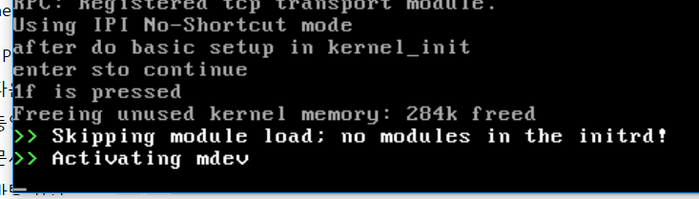
Figure 9 실행결과
강의노트에 주어진 대로 해당 코드들을 추가하였다. 그 뒤 키보드 인터럽트 함수에 가서 조건문을 넣어 mydelay를 바꿔주는 코드를 추가하였다. (3번 문제를 이용해서 s키의 scancode를 알아내어야 한다. S의 스캔코드 값은 0x1f이다. 같이 뜬 9f는 릴리즈에 해당.) 그 결과 부팅이 하다가 주어진 문구를 띄우고 멈추며 s키를 누르면 부팅이 끝까지 완료된다. 이때 1f is pressed라는 문구가 나온 것을 보아 이 시점에서는 아직 console 로그 레벨이 default 로그 레벨보다 높지 않다는 것을 생각해볼 수 있다.

6) Which function call in atkbd_interrupt() actually displays the pressed key in the monitor?
Sol)
scancode값을 할당받는 변수 code를 코드에서 추적하며 찾아본 결과 input_event라는 함수가 가장 유력해 보였다. 이 함수는 실행되는 다양한 입력 디바이스들에게 입력 이벤트를 알리기 위해 드라이버에 의해 호출 되는 함수다. 이 함수의 내용(그림10)을 보면 input_handle_event라는 함수가 호출된다. 이 함수는 EV_SYN을 체크하여 다음 handler로 전달할지 안할지 결정한다(그림11 참고). 즉, 전체적인 흐름은 다음과 같다.
Input_sync -> input_event -> input_handle_event -> input_pass_event -> handler -> event.
(그림 12 참고)
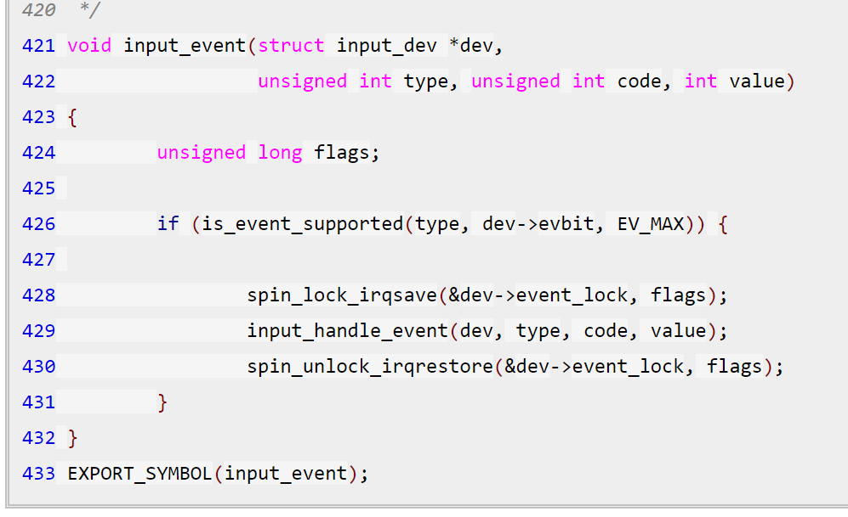
Figure 10 input_event 코드
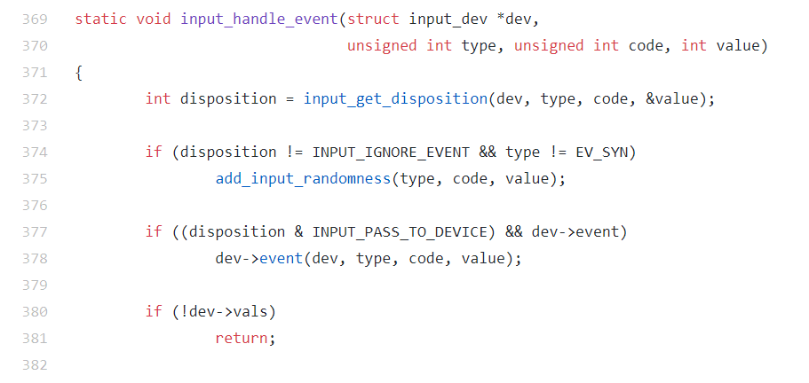
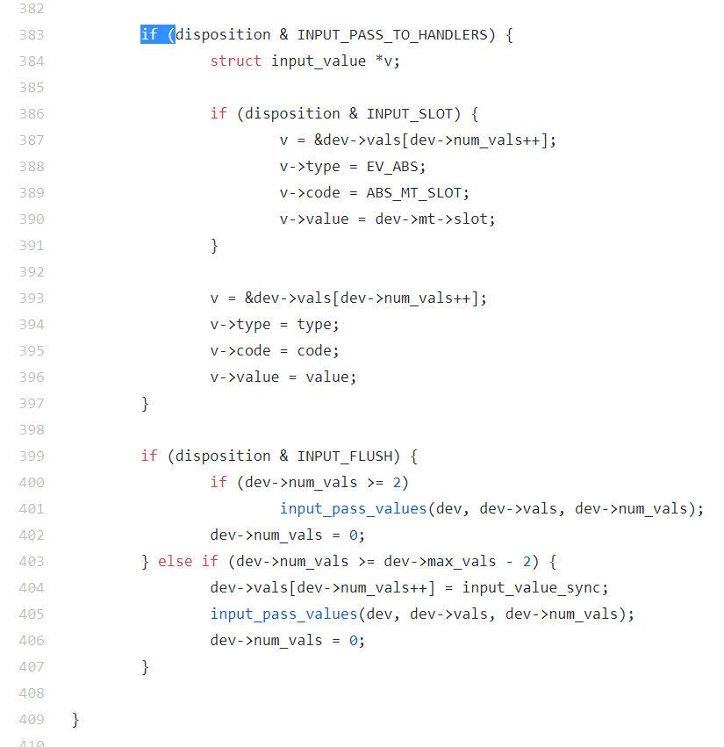
Figure 11 input_handle_event 코드
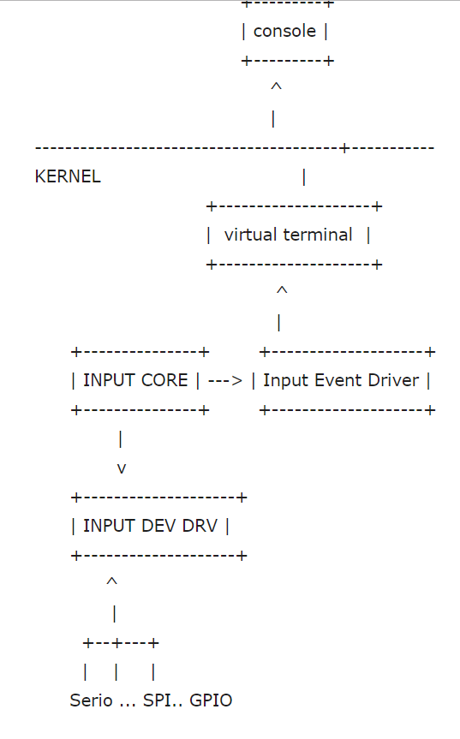
Figure 12 전체적인 이벤트 발생 흐름
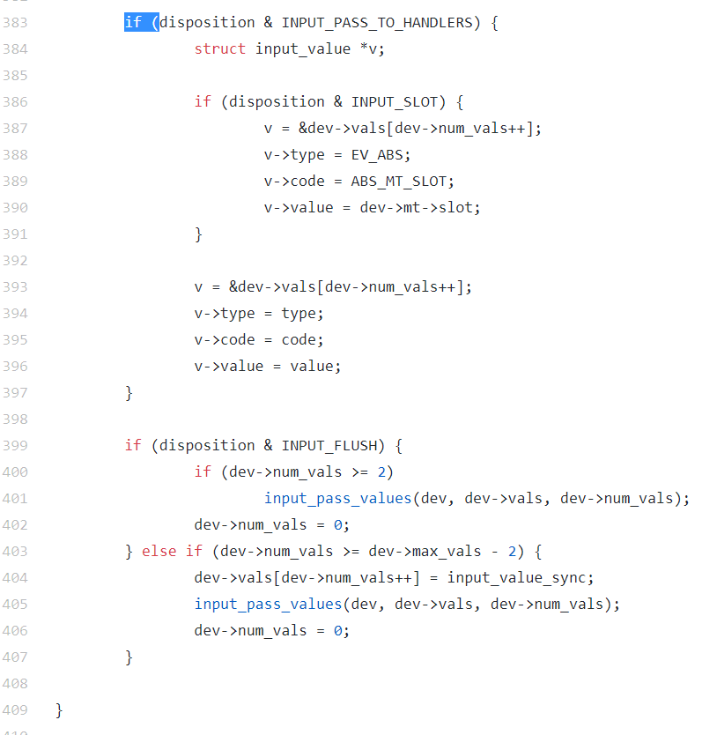
Figure 13 input_handle_event 코드

